INFORME ANUAL
  - Atención al ciudadano 2018

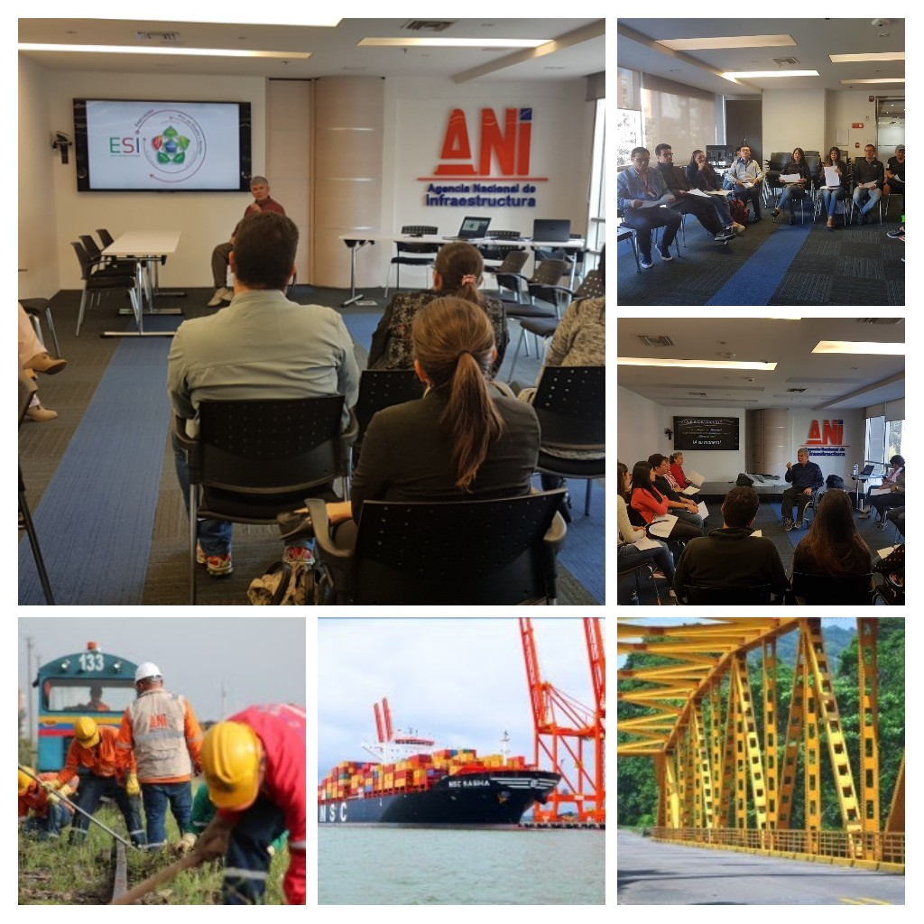
Agencia Nacional de Infraestructura
Calle 24ª No. 59-42 Edificio T3 Torre 4 Piso 2
PBX: 4848860 Ext: 13-68 14-21
contactenos@ani.gov.co

PETICIONES
Insistiendo en que la entidad continuase en la mejora de los procedimientos de atención a las inquietudes y solicitudes elevadas por los ciudadanos a través de los canales de atención dispuestos al público, en la vigencia 2018 el equipo de Atención al Ciudadano persistió en la tipificación, análisis, estudio y seguimiento de los requerimientos que ingresan a la Entidad, envío de informes mensuales a cada Vicepresidencia, Gerencia y Coordinación para articular y fortalecer este propósito conjunto de disminuir el porcentaje de incumplimiento de respuestas a derechos de petición que se mantuvo en el 2% en promedio.

Documentos Ingresados
A lo largo de los 7 años de existencia de la entidad, el número de proyectos de concesión a cargo de la Agencia aumenta y, junto con ellos, las actuaciones que los mismos demandan, hecho que se ve reflejado en el incremento de comunicaciones que diariamente ingresan a la entidad, como se muestra en el siguiente cuadro:
Tabla No. 1 - Documentos Ingresados por vigencia
Documentos Ingresados por vigencia

Año 2014 | Año 2015 | Año 2016 | Año 2017 | Año 2018
65.575 | 87.671 | 121.566 | 139.385 | 137.861
Grafica No. 1 - Documentos Ingresados por vigencia

Como se observa en el año 2018 fueron radicados en la Agencia un total de 137.867 documentos, evidenciando valor cercano al del año inmediatamente anterior pero que, en un comparativo con vigencias pasadas como la del 2014, el crecimiento asciende al 110%.

Documentos Tipificados
Tras realizar un análisis del contenido de los documentos ingresados, el equipo de Atención al Ciudadano tipificó para la vigencia 2018 como petición, queja, reclamo, denuncia, sugerencia, consulta, solicitud de información, entre otros, un total de 5.578 documentos, un incremento de 1.159 documentos respecto de la anualidad pasada, tal y como se muestra a continuación:
Tabla No. 2 - Documentos Tipificados por vigencia
Documentos Tipificados por vigencia

Año 2014 | Año 2015 | Año 2016 | Año 2017 | Año 2018
3.301 | 3.321 | 4.861 | 4.464 | 5.623
Gráfica No. 2 – Documentos Tipificados por Vigencia

El área de la Agencia que mayor número de (peticiones, quejas, reclamos y sugerencias) recibió para el año 2018, fue la Vicepresidencia Ejecutiva, seguida de la Vicepresidencia de Gestión Contractual y los grupos internos de trabajo Predial y Jurídico Predial.
La relación de peticiones, quejas, reclamos, sugerencias y tutelas ingresadas en cada uno de los trimestres de 2018, se muestra seguidamente:
Tabla No. 3 - Clasificación PQRS por trimestres
TIPO DE PETICIÓN / TRIMESTRE | PRIMERO | SEGUNDO | TERCERO | CUARTO
SOLICITUD DE INFORMACIÓN | 160 | 185 | 210 | 88
DERECHO DE PETICIÓN | 498 | 608 | 508 | 482
SOLICITUD DE COPIAS | 37 | 25 | 50 | 30
SOLICITUD DE ENTIDAD PÚBLICA | 110 | 246 | 198 | 171
ACCESO A LA INFORMACIÓN PÚBLICA | 34 | 62 | 64 | 58
ENTES DE CONTROL | 73 | 38 | 42 | 45
CONGRESO | 12 | 18 | 36 | 44
EJECUCIÓN CONTRACTUAL | 45 | 46 | 37 | 13
QUEJA | 1 | 2 | 3 | 0
RECLAMO | 131 | 115 | 157 | 155
SOLICITUD DE CERTIFICACIÓN | 91 | 55 | 46 | 32
CONSULTA | 26 | 39 | 18 | 23
DENUNCIA | 4 | 4 | 5 | 7
SUGERENCIA | 31 | 23 | 39 | 37
TUTELA | 9 | 15 | 6 | 18
PETICIÓN CONCESIÓN /INTERVENTORÍA | 45 | 105 | 53 | 55
TOTAL | 1307 | 1586 | 1472 | 1258

Gráfica No. 3 – Clasificación PQRS por trimestres

Es oportuno hacer conocer que, en su gran mayoría, los asuntos que motivan las quejas, reclamos y sugerencias presentados a la Agencia, recaen sobre el quehacer cotidiano de las concesiones y rara vez se dan con ocasión del desempeño de las funciones o servicios adelantados por los servidores o colaboradores de la entidad.
El equipo de Atención al Ciudadano tipificó 198 documentos como solicitudes de Entes de Control, lo que porcentualmente corresponde al 3.5% del total de documentos tipificados para esta anualidad.
Entes de Control
Traslados
La Agencia durante el año 2018 ha recibido peticiones en traslado y ha dado traslado de peticiones a un total de 481 documentos.

Para la vigencia 2018, la ANI recibió 1.502 solicitudes de personas jurídicas, correspondientes al 26.7% del total de documentos tipificados, de las cuales 108 se hicieron a través de nuestro canal vía web y las 1.394 restantes, se hicieron de manera presencial radicando en la ventanilla de la entidad. Del total de requerimientos recibidos, la mayoría obedeció a derechos de petición, solicitudes de información y reclamos.
Empresas
Frente a esta modalidad de petición la Agencia recibió 218 solicitudes de Acceso a la Información Pública que corresponden al 3.8% del total de documentos tipificados; los eventos en los que se negó el acceso a la información fueron 17, en su gran mayoría obedecieron a solicitudes de información que recaían sobre el modelo financiero, que cuenta con reserva legal y a requerimientos en los que no existió claridad suficiente sobre lo pedido, en cuyo caso se elevaron las solicitudes aclaratorias a los peticionarios para que aportaran la información requerida que diera curso al trámite de su respuesta.
Acceso a la Información Pública

Respuesta a Peticiones

Los temas más consultados por la ciudadanía, fueron:
- Seguimiento a trámite de permisos en vía nacional concesionada.
- Pago y compra de predios.
- Beneficio de tarifa diferencial de peajes.
- Información general de los proyectos.
- Información estadística de tráfico y recaudo de peajes.

ATENCIÓN POR CANALES
Durante el año 2018 los ciudadanos interactuaron con la Agencia a través de los canales presencial, virtual y telefónico, ésta dinámica se registra a continuación:
Gráfica No. 4 – Canales de Atención al Público
- El medio preferido por los ciudadanos para presentar sus oficios o solicitudes a la Agencia fue el canal presencial radicando en la ventanilla de correspondencia, seguido del correo electrónico contactenos@ani.gov.co y el formulario de peticiones en página web.

- En lo que respecta al canal telefónico, debe decirse que fue utilizado mayormente por ciudadanos del género masculino y el origen de las llamadas fue desde distintas regiones del país, superando incluso en un gran número a la ciudad de Bogotá.
Las llamadas recepcionadas por el área de Atención al Ciudadano se enfocaron en dar claridad o apoyo a solicitudes sobre el estado de respuesta a peticiones presentadas, trámites de permisos, requisitos para acceder al beneficio de tarifa diferencial de peajes, información de pagos a predios y comunicación con extensiones y servidores de la Entidad.

ACTIVIDADES
El equipo de atención al ciudadano sostuvo diecisiete (17) charlas con funcionarios y colaboradores de la Agencia en las que se trabajaron temas como:
- Derecho de petición, términos de respuesta, normatividad y regulación al interior de la entidad, como una estrategia para minimizar el impacto de incumplimiento en la atención a este derecho fundamental.
- Protocolos de Servicio, donde se brindan herramientas para la atención efectiva y oportuna de ciudadanos a través de los diferentes canales de contacto al público; ejercicio que busca entre otras cosas, dinamizar y establecer líneas en la interacción con la ciudadanía. Además de actividades en las que se plantean cambios de roles para la atención e inclusión de personas con discapacidad.
- Lenguaje claro en las comunicaciones verbales y escritas con los ciudadanos, se realizaron dinámicas de comprensión de lectura, redacción de textos y tips para la proyección de oficios de respuesta.
- Lenguas nativas y procedimiento para la proyección de respuesta a requerimientos elevados por comunidades indígenas.

Como parte de los compromisos fijados en el Plan de Acción, el equipo de Atención al Ciudadano estableció dentro de sus actividades el afianzamiento de la cultura de servicio al ciudadano, particularmente en lo que refiere a accesibilidad, por lo que realizó un cliclo de charlas que ofrecía herramientas, a los funcionarios y colaboradores de los grupos internos de trabajo social y ambiental, para la inclusión y atención de personas con discapacidad.

Se publicó el primer informe de percepción ciudadana frente a los modos carretero y portuario, que muestra el consolidado de los resultados obtenidos a partir de las evaluaciones realizadas por los usuarios de la infraestructura; en este documento se registraron las calificaciones dadas a cada uno de los ítems evaluados y las conclusiones y recomendaciones generadas por el área de Atención al Ciudadano a partir de la revisión de los resultados y las observaciones de los Concesionarios y/o Interventorías.

META
2017
2018
2016

En atención a la meta que trazó el equipo de Atención al Ciudadano para la vigencia 2018, la cual consistía en disminuir el porcentaje de incumplimiento de respuestas a derechos de petición que para el año 2017 registró un 2%; se realizó un ejercicio de revisión de las peticiones ingresadas en el año 2018 y tras el cierre de éste el indicador reflejo un 2.3% de incumplimiento. Dicho porcentaje obedece a que una vez realizado el estudio y análisis de cada caso, se pudo concluir que existió un factor a mediados del año que incidió en su incremento, debido a las pruebas practicadas en una plataforma de recepción y respuesta de peticiones que presentó importantes novedades al momento de su utilización, lo que impacto negativamente el cumplimiento de las peticiones; del mismo modo se evidenció la desatención al procedimiento de inclusión de respuestas en el sistema de gestión documental ORFEO, situaciones que imponen al equipo, la necesidad de fijar actividades para reforzar y ahondar en el acompañamiento a las diferentes áreas de la Agencia para lograr el objetivo de disminución de incumplimiento.

